Рекомендации для решения проблем с ADSL-соединением. Самостоятельная диагностика ADSL-соединений.
При возникновении проблем с DSL-соединением необходимо проверить, корректно ли подключено оборудование. При использовании телефона и DSL-модема необходимо подключить их через сплиттер.
При возникновении проблем при правильном подключении необходимо понять что из себя представляют эти проблемы – полное отсутствие Интернета или отключение время от время. При полном отсутствии следует проверить нет ли обрывов на линии в пределах досягаемости пользователя (в помещении, на участке пользователя), если обрывов нет – имеет смысл связаться со специалистами Ростелекома.
При сбоях время от времени стоит оценить, не слишком ли высокая скорость соединения. Следует учитывать, что чем выше скорость, тем ниже помехоустойчивость.
На некоторых линиях связи количество помех может возрастать и высоких скоростей достичь технически возможно, но это не принесет радости владельцу – возможны постоянные обрывы соединения.
Пользователь может оценить качество линии связи по соотношению сигнал/шум, которое возможно узнать в панели управления модемом (на большинстве модемов, чтобы туда попасть необходимо зайти по адресу 192.168.1.1)
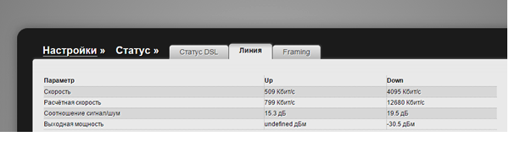
Значение данного параметра показывают качество линии (фактически – качество соединения):
- до 6 дБ — плохая линия, присутствуют проблемы синхронизации;
- от 7 дБ до 10 дБ — возможны сбои;
- от 11 дБ до 20 дБ — хорошая линия, без проблем с синхронизацией;
- от 20 дБ до 28 дБ — очень хорошая линия;
- от 29 дБ — отличная линия.
Следует учитывать, что с увеличением скорости снижается помехоустойчивость, и наоборот;
Например, повысив скорость до 8 Мбит/сек был получен следующий результат:
Следует также понимать, что при повышении скорости входящего канала (скачивание файлов), может снизиться скорость исходящего канала, что может быть важно при необходимости отправки фото или видеофайлов. Что и проявилось выше. Отсюда следует сделать вывод – при проблемах с линией связи имеет смысл попросить понизить скорость (перейти на более низкоскоростной тарифный план). Принцип тише едешь, дальше будешь, работает и здесь.

Очень часто необходимо проверять работоспособность линии на различных скоростях – добиваясь таким способом оптимального результата. Например, при уменьшении скорости до 6 Мбит/сек получен следующий результат:
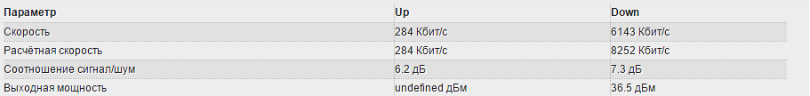
Особо клинические случаи:
- неправильное подключение оборудования.
- После очередной грозы - сгоревший модем (при нарушении правил грозозащиты)...

Автор: Иван Наумов (www.Lubitino.ru)

